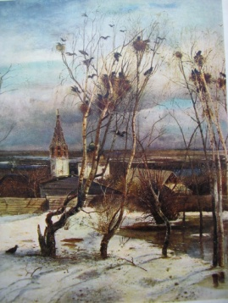 | Сусанинская  Весть |  | 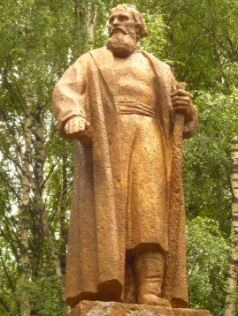 | 5 — 11  мая  2014 года  № 47
Еженедельная общественно-политическая газета администрации
Сусанинского муниципального района Костромской области
Парк Победы в День Победы
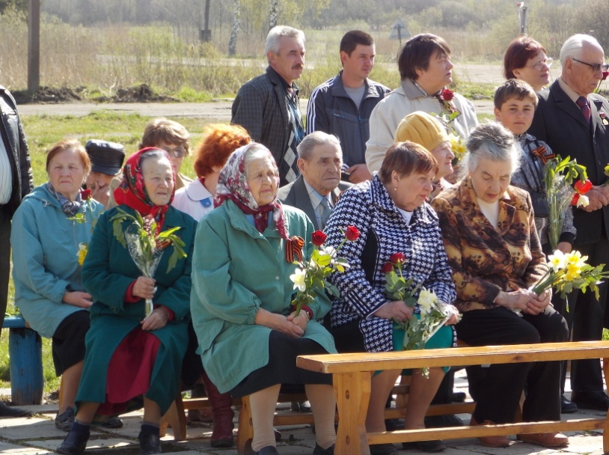 |  | 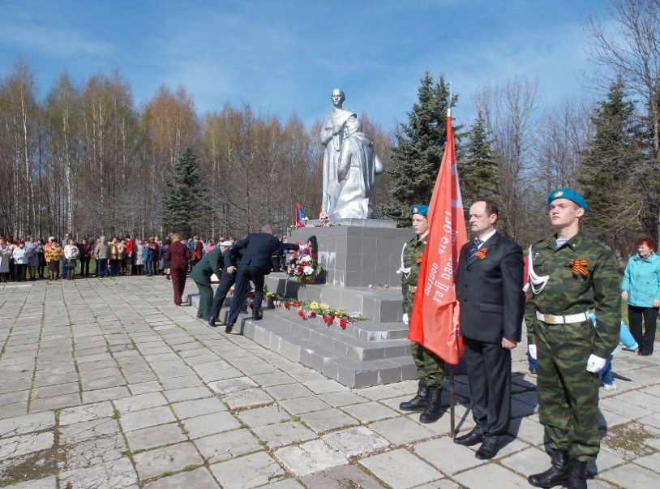
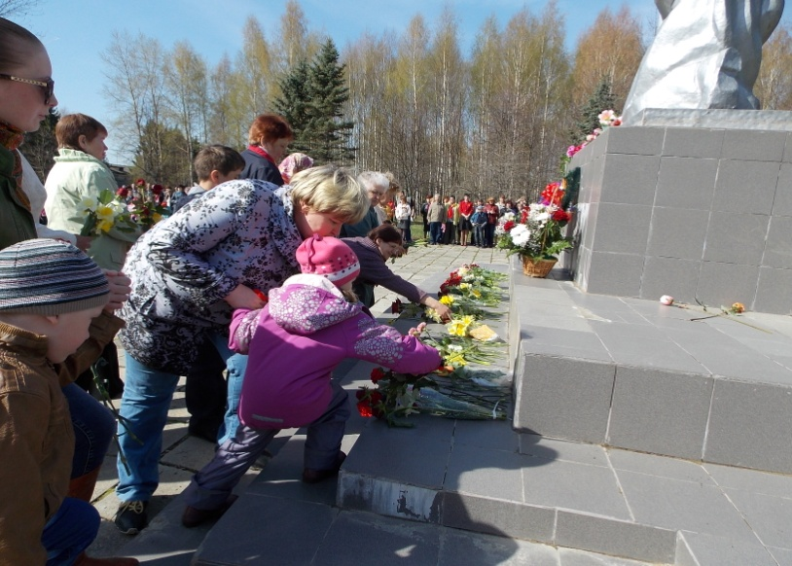 |  | 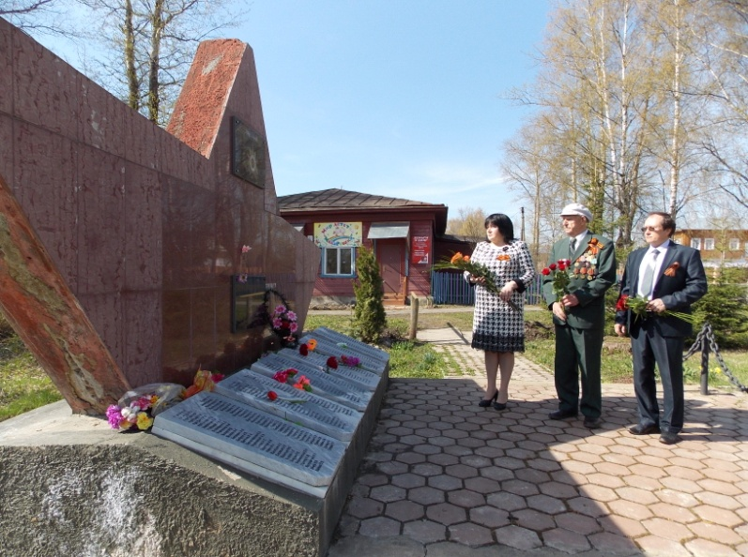
Посёлок Сусанино. Парк Победы. 10 часов утра. Торжественный митинг. Выступают глава района С. А. Журавлёв, председатель районного Собрания депутатов А. И. Матасов, глава посёлка Ю. М. Голубева, председатель районного Совета ветеранов В. Н. Кудрявцев. У всех участников митинга цветы. После минуты молчания начинается церемония возложения цветов к подножию памятника сусанинцам, павших в Великой Отечественной войне. В это время почётная делегация в составе заместителя главы района А. Р. Голубева, В. Н. Кудрявцева и Ю. М. Голубевой возлагает цветы к памятнику павшим, который установлен в парке Ветеранов. |  | 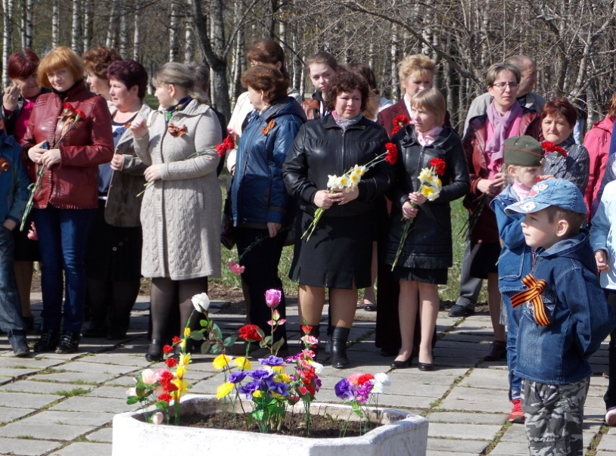

Сусанинская Весть. 5 — 11 мая 2014 года. №47. Стр. №2.
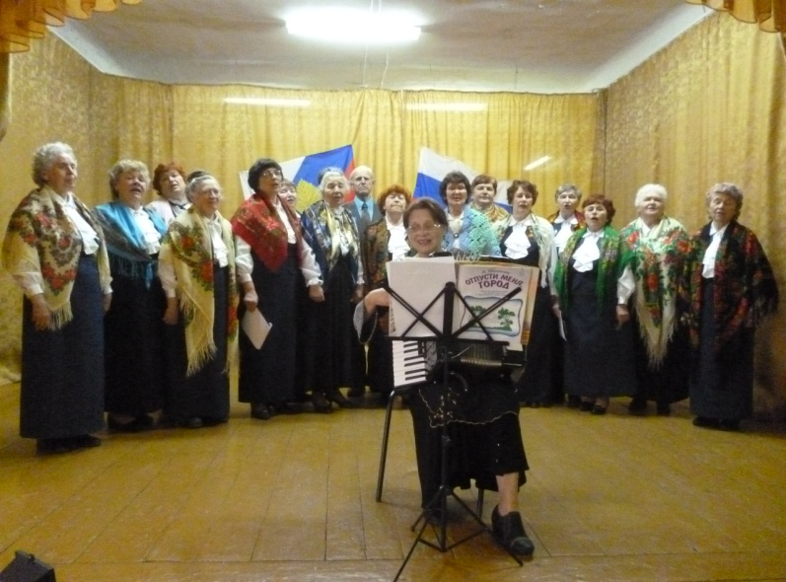 |  |  | Бескорыстно и душевно
 |  |  | Накануне Дня Победы Сусанинский хор ветеранов «Золотой возраст» выступил с концертом в Молодёжном Центре. Перед этим выступлением артисты из народа провели ряд репетиций, на которых отшлифовывали свой новый репертуар | и повторили полюбившиеся песни. В репертуаре были патриотические, лирические и даже озорные песни и стихи тоже. Зрителям концерт понравился. Они письменно подтвердили свою признательность в Книге отзывов.
Торжества в честь Победы |  |  | 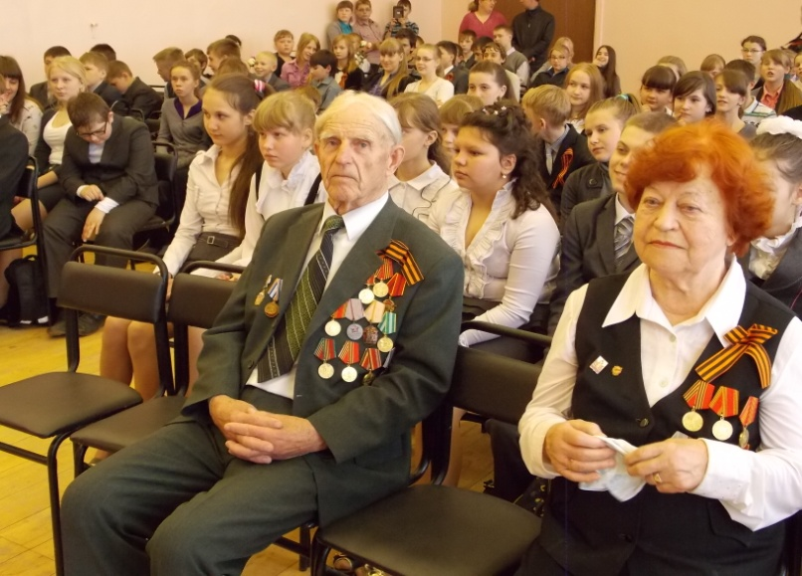
Торжественные мероприятия, посвящённые 69 годовщине Победы прошли в школах Сусанинского района. В Сусанинской школе это была смесь из песенной и литературной композиции, которую подготовили  учащиеся школы. |  | Ветераны труда Валентин Никифорович Кудрявцев и Юлия Сергеевна Красильникова, которые в войну были подростками и помнят то время, поделились воспоминаниями и пожелали юным сусанинцам  жизни без войны.
В День музеев |  |  | В целом – благодать  В посевной самое удачное стечение обстоятельств, когда дожди пройдут сразу после посевных работ. В нынешнем году сусанинцам не хватило всего двух дней сухой погоды, чтобы именно так сложилось. В целом же, основные площади в хозяйствах нашего района засеяны пшеницей, ячменём и овсом. А то немногое, что не успели, тоже будет на днях засеяно, как и планировалось. Кстати, сумароковцы успели отсеяться до дождей. | В честь Победы
В субботу, 17 мая коллектив Сусанинского краеведческого музея будет отмечать День музеев. В этот день в музее будут работать уже знакомые экспозиции, а так же новые выставки: «Русское чаепитие», выставка боярских костюмов, выставка работ в технике оригами «Ума, души и рук творенье» семьи Махини. Здесь множество поделок сына – Дениса Махини.  Гостями музея будут его друзья из 5 «б» с классным учителем Г. Ю. Мигутиной. | Для них подготовлена интерактивная программа «У самовара». Мероприятие закончится праздничным чаепитием.  В 15 часов всем гостям сотрудники музея предложат экскурсию по новым выставкам: «Боярские костюмы», «Русское чаепитие» и экскурсия по постоянным экспозициям.  В 17 часов будет организована экскурсия по посёлку «По нашим улицам сквозь время». В 20 часов будет вечер поэзии и музыки. Музей будет открыт с 13 до 23 часов. |  |  | 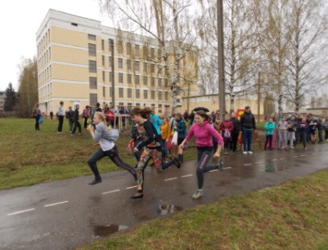
 |  |  |  | На стадионе Сусанинской средней школы «пробежала» спортивная эстафета, посвящённая Дню Победы. В ней участвовали спортивные команды из разных классов.
 |  |  |  | 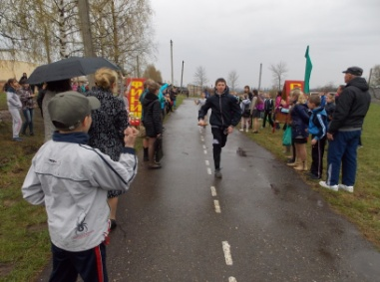
Газету подготовил пресс-секретарь администрации М. Клиндухов. Тел:89607381501. Тираж 72 экз.
Газета выходит и в электронном виде по адресу: администрация Сусанино, главная страница.

